Добрый день!
В разделе Зарплата и Кадры поставьте галочку «Расчет зарплаты по обособленным подразделениям»
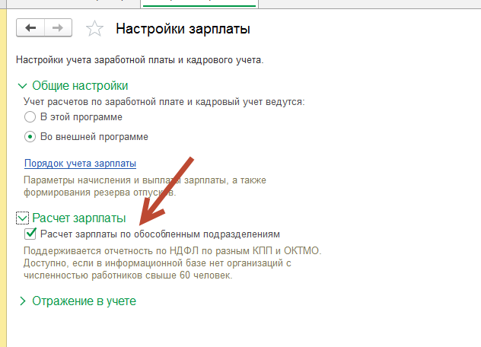
Далее настраиваете обособленные подразделения: Главное-Организации-Подразделения
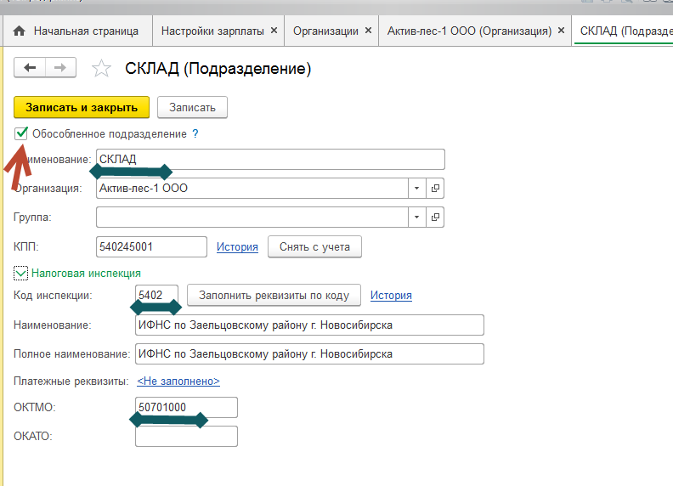
После этого в платежном поручении появляется возможность выбора обособленного подразделения
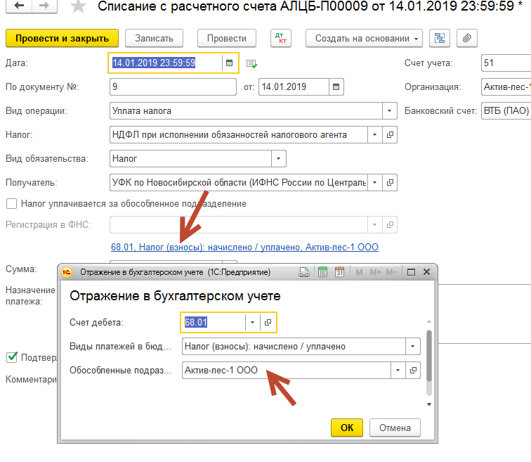
В отражении в бухгалтерском учете на счете 68,01 у меня не встает Обособленные подразделения. Все остальное получилось.
